Lige mULIGHED for at nå i mål? 5 – Social arv og mobilitet

- Social arv og mobilitet
  - Samf på B: https://xn--samfpb-mua.ibog.forlagetcolumbus.dk/?id=367
    - Hvad er social arv?
    - Hvad er social mobilitet?
      - Hvad er generationsmobilitet?
      - Hvad er karrieremobilitet?
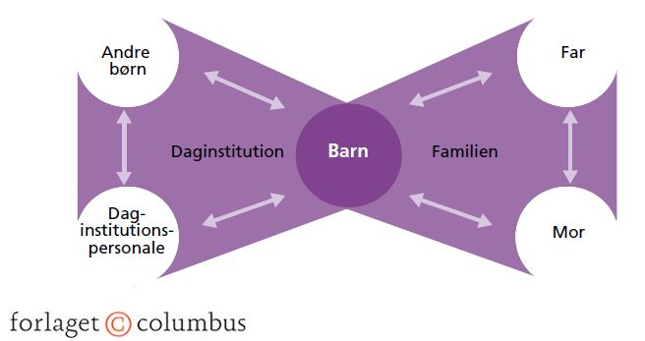
    - Hvordan kan Bourdieu og Bernsteins teorier bruges til at forklare social arv og mønsterbrydere?
    - Hvem kan påvirke den sociale arv og muligheden for at blive en mønsterbryder (Brug sommerfuglemodellen)

- Mønsterbrydere
  - https://luksamfundetop.dk/film/debatfilm-kapitel-4 - Film: Mønsterbrydere
  - Hvad er en ’Mønsterbryder’?
  - Hvorfor kan det være svært at være en mønsterbryder?
  - Hvilke argumenter kan I bruge til at forklare, at der burde være gode muligheder for at blive mønsterbryder i Danmark? Måske I kan få nogle hints i nedenstående figur.

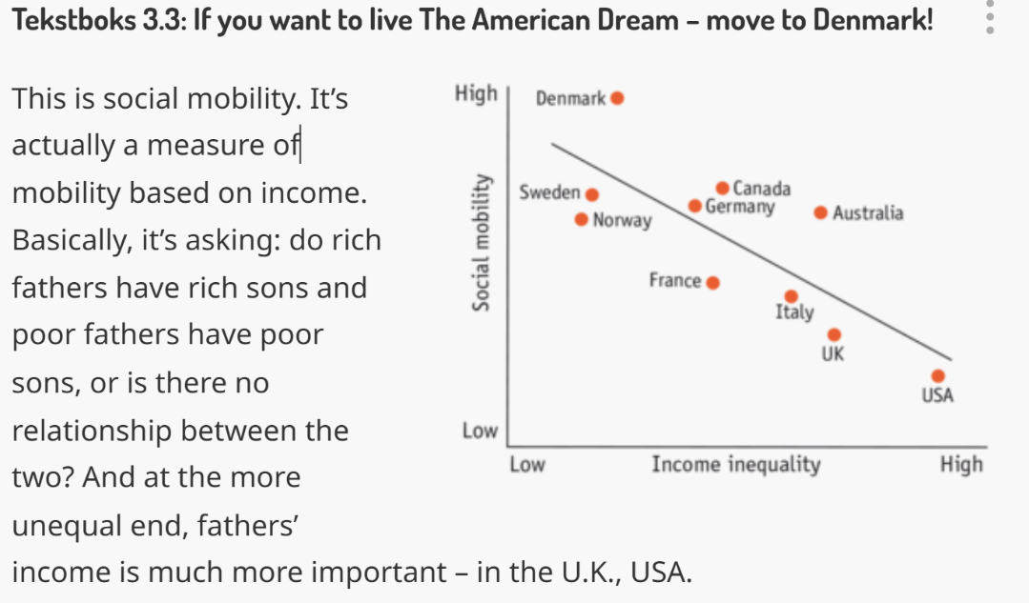

- Den usynlige tråd
  - https://rockwoolfonden.dk/udgivelser/den-usynlige-traad/
  - Hvad viser figuren?
  - Hvilke teorier/begreber fra forløbet kan vi bruge til at forklare det, figuren viser?

- Hvem styrer dit liv?
  - Vi ser udsendelsen: Hvem styrer dit liv (Afsnit 1 – Imod alle odds)
    - https://www.dr.dk/drtv/se/hvem-styrer-dit-liv_-imod-alle-odds_344380
  - Tag noter undervejs, når I hører citater, der kan forklares ved hjælp af de begreber, vi har arbejdet med i dag.

